I i i

Exercice 1 : Observer les 3 écritures de la lettre « i ».
Nous en connaissons 2 (la capitale et la scripte) que vous pouvez renommer ; vous pouvez rappeler que la capitale nous aide à écrire notre prénom en Moyenne Section, que la scripte est l’écriture que nous retrouvons dans les livres (vous pouvez montrer un « a » dans un livre). Maintenant, découvrons la dernière écriture : la cursive
qui est celle avec laquelle on écrit tous les jours et qu’ils apprendront à écrire au crayon dès la Grande Section.
Normalement, nous devrions la découvrir avec les lettres mobiles au mois de juin.
Exercice 2 : i comme île.
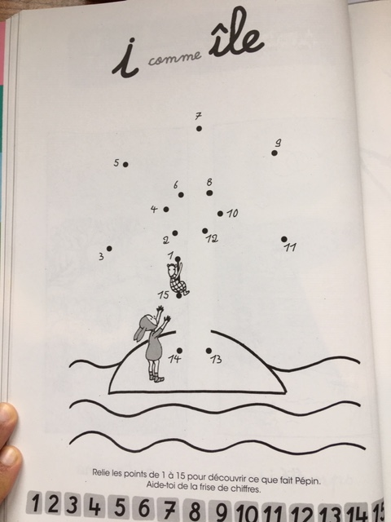
1 | 2 | 3 | 4 | 5 | 6 | 7 | 8 | 9 | 10 | 11 | 12 | 13 | 14 | 15

